Les mathématiques adaptées au milieu, de la maternelle à la 7e année

Des enseignants et des élèves des écoles élémentaires de Richmond, dont les écoles Lord Byng et Tomekichi Homma, se sont penchés sur la façon dont les mathématiques peuvent être explorées dans la communauté et liées aux histoires des lieux. Inspirés par le livre Tluuwaay Waadluxan Mathematical Adventures conçu par des aînés, des éducateurs, des membres de la communauté et des élèves de Haida Gwaii, ces enseignants et ces élèves ont recherché des concepts mathématiques dans leur communauté, et ils ont soulevé et résolu des problèmes ayant un intérêt pour eux.
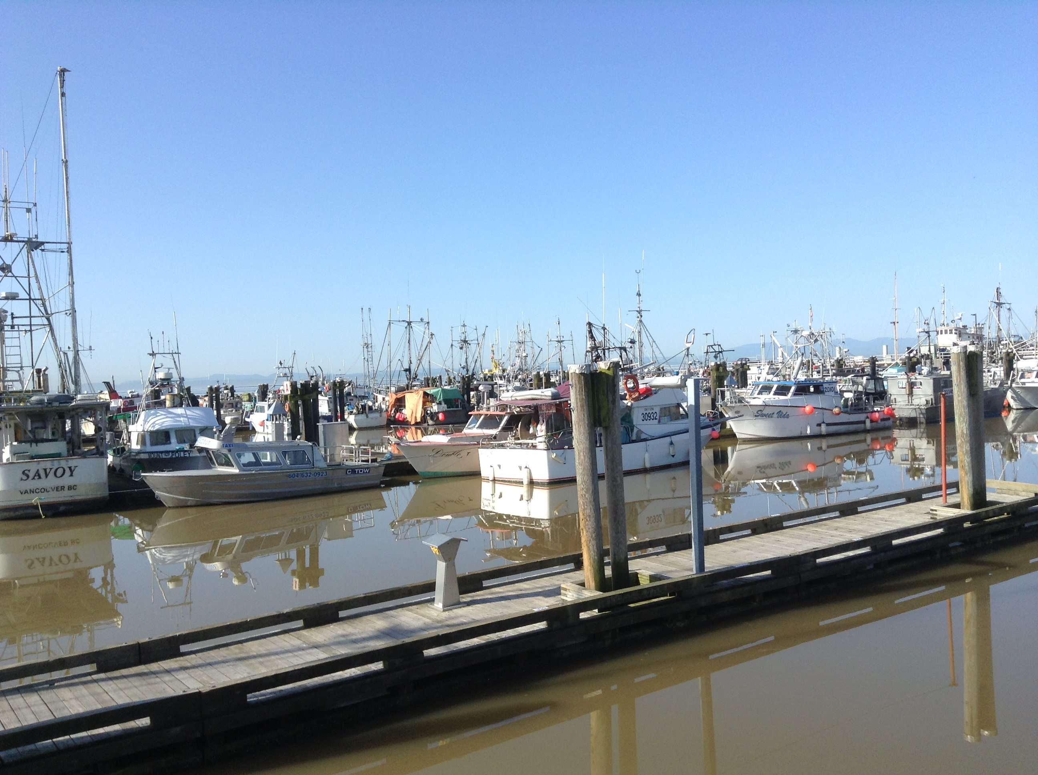
Lors de leurs « promenades mathématiques », les élèves ont commencé par remarquer et nommer les aspects évoquant pour eux les mathématiques, puis ont réfléchi à la façon dont les mathématiques pourraient être utilisées en dehors de la classe. Une classe de première année a choisi de rechercher des figures à deux dimensions et des objets à trois dimensions dans leur quartier, les ont comparés, en ont discuté, puis ont posé de questions sur leurs observations. Des élèves de 4e et 5e année se sont questionnés sur les commerces locaux et leurs heures d’ouverture, et ont photographié les indications à cet effet affichées dans leurs vitrines.

Les élèves ont ensuite approfondi leur investigation, en posant des questions et en se demandant comment les mathématiques pourraient les aider à y répondre. Par exemple, ils ont utilisé les photos prises à l’extérieur avec leurs tablettes pour discuter des différentes façons de percevoir une même chose et de la possibilité d’avoir une vision mathématique d’un endroit.
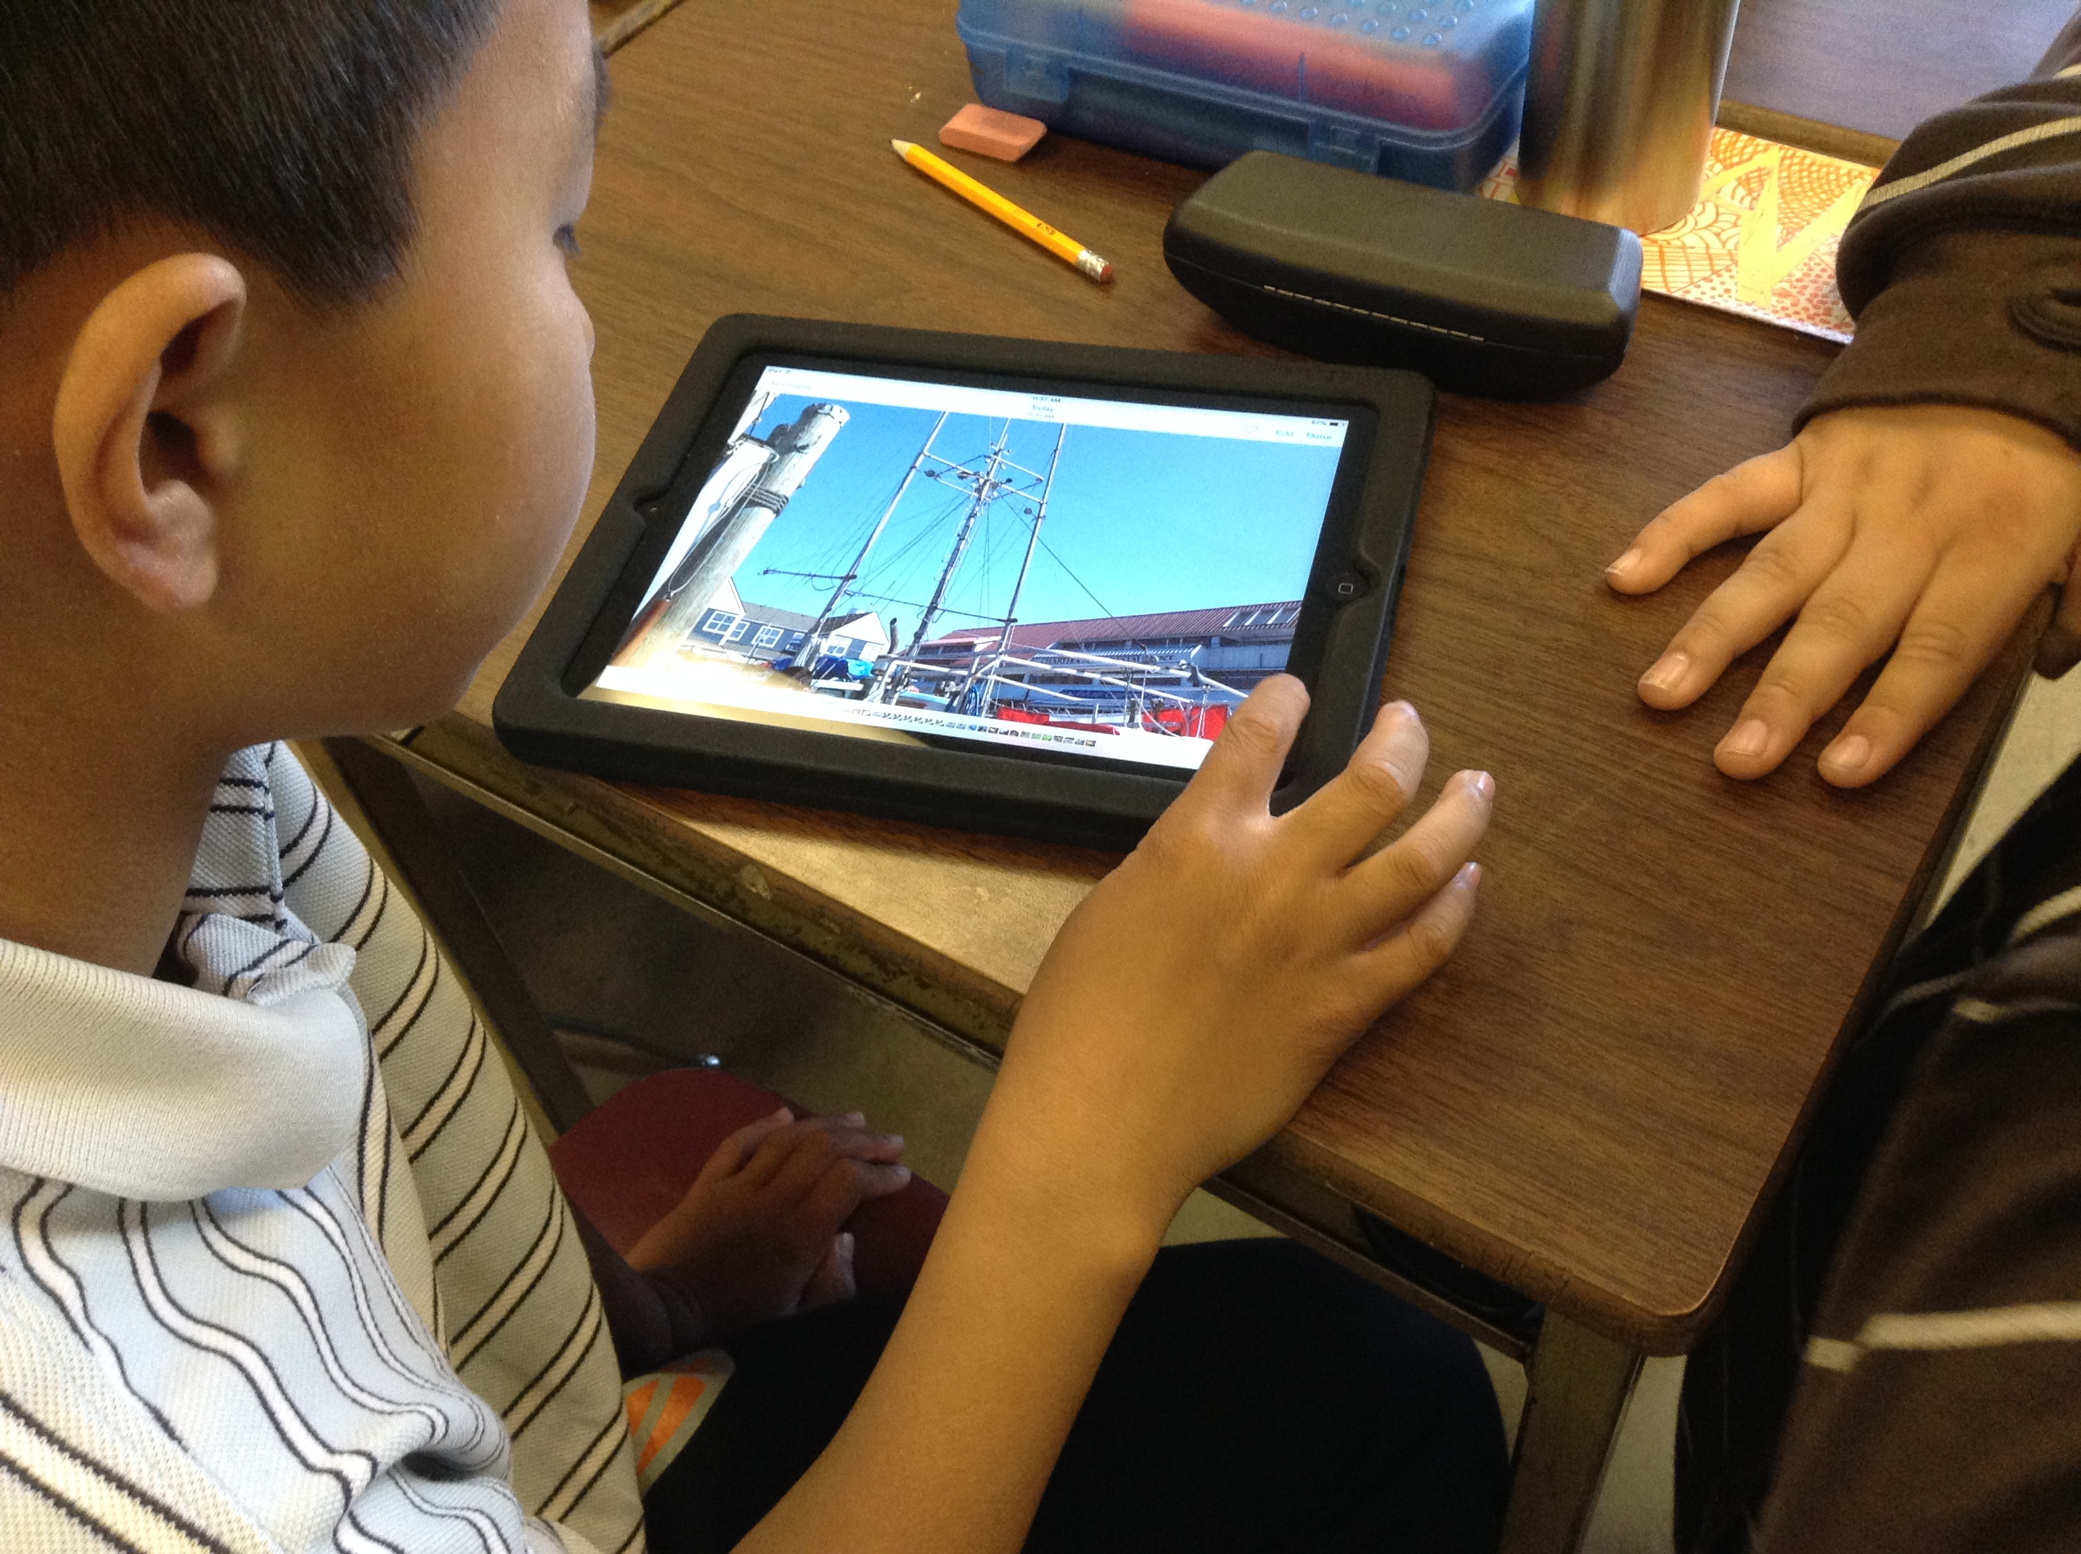
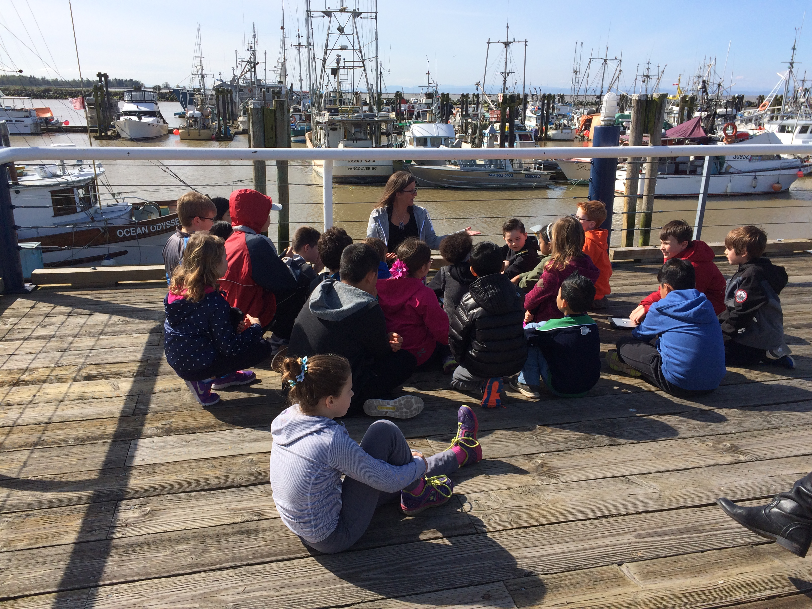
Ces promenades avaient également comme objectif pédagogique de susciter chez les élèves un fort sentiment d’appartenance et de leur faire comprendre l’histoire de l’endroit qui est maintenant leur foyer. Par exemple, les élèves se sont interrogés sur la rivière et sur ce à quoi elle aurait pu ressembler il y a des milliers d’années. Voici quelques exemples de questions soulevées dans le cadre de ce projet :

- La largeur et la profondeur de la rivière ont-elles changé au fil du temps?
- Comment mesure-t-on les marées?
- Combien de saumons sont pêchés chaque année?
- Comment les pêcheurs savent-ils où trouver le poisson?

Ces questions ont incité les élèves à se renseigner sur les méthodes de pêche actuelles et à mieux comprendre le savoir autochtone traditionnel. Tout au long de cette étude, les élèves ont mis en pratique leurs compétences en mathématiques et se sont servis de leurs connaissances en matière de concepts et de contenu mathématiques.

Compétences essentielles : communication (collecter, interpréter et présenter de l’information), responsabilité sociale (contribuer à la communauté et protéger l’environnement).

Grandes idées : tirées des mathématiques, des sciences et des sciences humaines (elles varient et dépendent du niveau scolaire des élèves et de leurs questions d’investigation).

Question d’investigation : Où trouve-t-on des mathématiques dans cet endroit? (La question globale chapeautant l’intégralité de cette expérience.)

Compétences disciplinaires : réaliser des expériences de résolution de problèmes qui font le lien de manière pertinente avec les lieux, les histoires, les pratiques culturelles et les perspectives des peuples autochtones de la région, de la communauté locale et d’autres cultures (mathématiques).

Contenu : varie selon le contexte et le niveau scolaire. (Dans l’exemple mentionné plus haut, les élèves de première année ont comparé des figures à deux dimensions et des objets à trois dimensions trouvés dans l’environnement, et ceux de quatrième et cinquième année se sont penchés sur la façon d’indiquer l’heure et de mesurer une durée.)

